**Гайчук Микита Лукин (Hayczuk Mikita)**

17 сентября 1811 г – крещение (НИАБ 136-13-894, лист 82, №46/1811-р (ориг)).

**НИАБ 136-13-894:** Лист 82. **Метрическая запись №46/1811-р (ориг).**

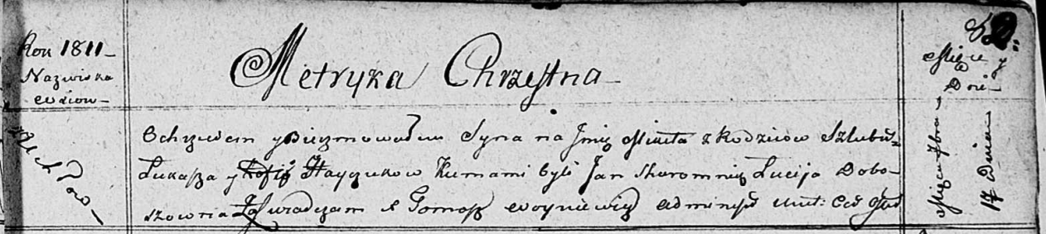

Осовская Покровская церковь. 17 сентября 1811 года. Метрическая запись о крещении.

Hayczuk Mikita – сын родителей с деревни Углы.

Hayczuk Łukasz – отец.

Hayczukowa Zofija? – мать.

Skaromnik Jan – кум.

Doboszowna Lucija – кума.

Woyniewicz Tomasz – ксёндз.